[突发！顶尖学者施扬团队刚发的Nature存在多对图片重复使用](https://mp.weixin.qq.com/s?__biz=Mzk0ODg4MTYxMw==&mid=2247504886&idx=1&sn=78c111cf27c43be2b4e72a678c3558c8)

[诚信学者](javascript:void(0);)2025-04-18 10:18:29上海

[1]诚信科研编辑部通过筛库，发现2025年4月 16 日牛津大学/哈佛医学院施扬团队在***Nature***上在线发表题为**“Perturbing LSD1 and WNT rewires transcription to synergistically induce AML differentiation**”的研究论文，文章内存在4对图片重复使用。

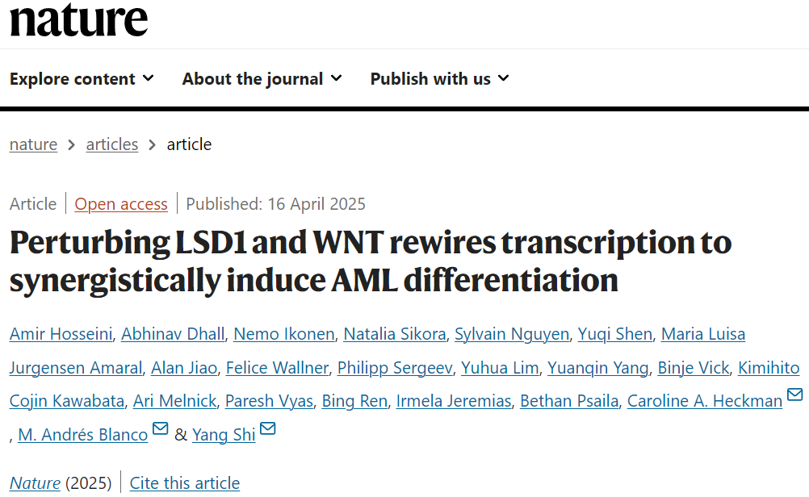

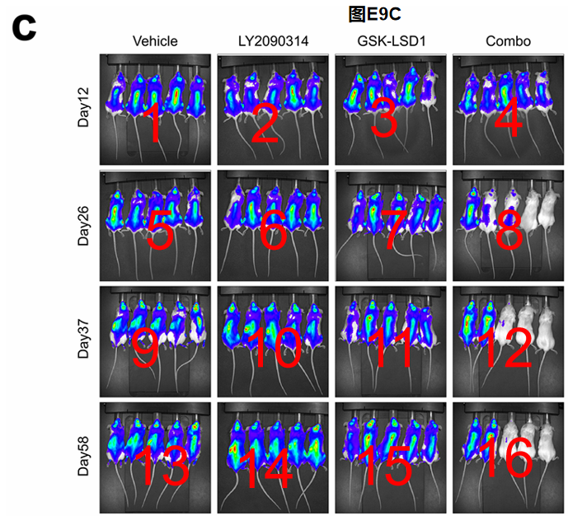

**诚信科研编辑部首先获取这该文章的图片（由于是快速筛查，没有检测蛋白印迹；截图都是从左到右，从上到下的顺序进行；如果有Merge类的图片，只获取Merge后的图片；如果有放大类的图片，只获取放大/放大前的图片）。**

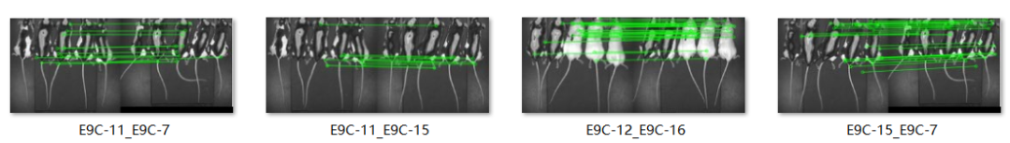

**对所有图片进行检测，iFigures发现有4对图片重复使用：E9C-15、E9C-7及E9C-11小鼠高度相似，拍照的顺序是先E9C-15、然后E9C-7及最后是E9C-11（对应的老鼠重新调整位置，重新摆放，时间点不同，荧光会有略微差异），但是代表明显不同的实验结果，除了小鼠高度相似以外，其他细节也高度相似；E9C-12与E9C-16小鼠高度相似，拍照顺序是先E9C-12，然后是E9C-16（对应的老鼠重新调整位置，重新摆放，时间点不同，荧光会有略微差异），但是代表明显不同的实验结果，除了小鼠高度相似以外，其他细节也高度相似。诚信科研有理由相信，这所有的一批老鼠，不是按结果描述的那样，在特定的时间去做的。**

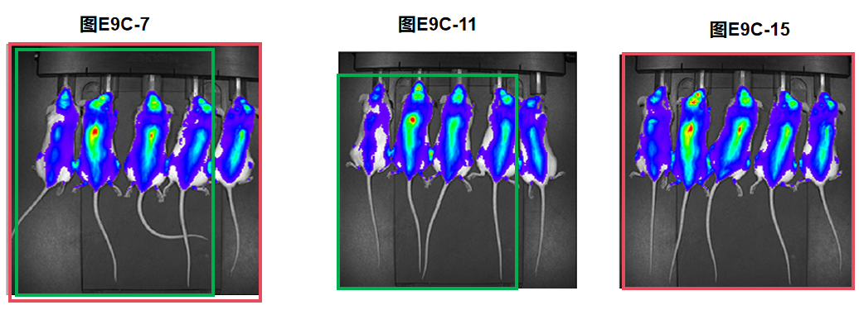

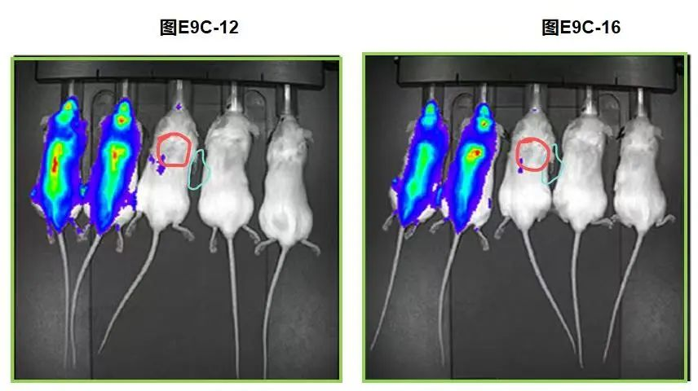

**诚信科研编辑部建议作者核查原始数据，进一步更正文章重复的图片/撤回文章。**